实验4 LTI 系统的时域分析

202300120273

一、实验目的
(1)学会运用MATLAB求解连续与离散系统的冲激响应和阶跃响应
(2)学会运用MATLAB求解LTI系统的零输人响应和零状态响应。

二、实验设备
(1)计算机。
(2)MATLAB软件

三、实验内容
- 用两种方法求解
Matlab代码（step函数）
t=0:0.001:10;
sys=tf([1,3,7],[1,4,6,4,1]);
g=step(sys,t);
plot(t,g);
xlabel("T");
ylabel("y");
title("阶跃响应");
saveas(gcf,"signal1.jpg");

Matlab代码（step函数）
t=0:0.001:10;
b=[1,3,7];
a=[1,4,6,4,1];
f=ones(size(t));
g = lsim(b,a, f, t);
plot(t,g);
xlabel("T");
ylabel("y");
title("阶跃响应");
saveas(gcf,"signal2.jpg");

图像如下：
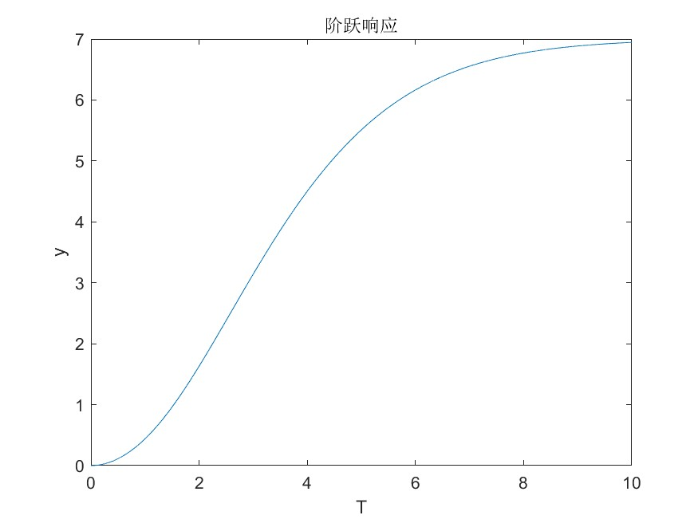
- 教材p106 2-15(3) 求解LTI系统
Matlab代码
t=0:0.001:50;
b=[1,1,1];
a=[1,2,1];
f=cos(t).*ones(size(t));
g = lsim(b,a, f, t);
plot(t,g);
xlabel("T");
ylabel("y");
title("阶跃响应");
saveas(gcf,"signal3.jpg");
图像如下：
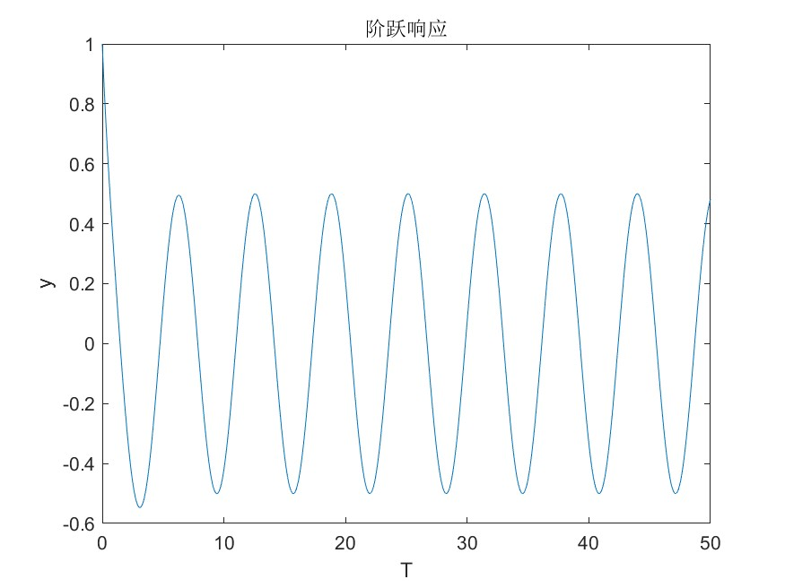
- 求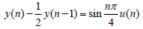的零状态解
Matlab代码
n=(0:40);
x=sin((n*pi)/4).*ones(size(n));
a=[1,-0.5];
b=1;
z=filter(b,a,x);
figure;
subplot(2,2,1);
stem(n,x);
title("输入序列");
subplot(2,2,2);
title("输出序列");
stem(n,z);
saveas(gcf,"signal4.jpg");
图像如下：
